Báo cáo thực hành
Chương 1: Lập trình nhúng

Học phần: Phát triển ứng dụng trên thiết bị di động (KC359), HK2 – Năm học 2024-2025
Mã nhóm học phần: TN22Z5A1
Nhóm 8 danh sách nhóm:
STT | Họ và Tên | MSSV | Mức độ tham gia
1 | Lê Công Chế Vỹ | B2207511 | 100%
2 | Phương Thế Vinh | B2207509 | 100%
3 | Ông Hoàng Phúc | B2207489 | 100%
4 | Phạm Minh Chiến | B2204539 | 100%
5 | Nguyễn Văn Tân | B2204591 | 100%

Nội dung thực hành:
Câu 1: Giải thích ngắn gọn hoạt động của hàm loop.
digitalWrite(2, HIGH); Bật LED
delay(500); Giữ trạng thái led bật trong 500ms
digitalWrite(2, LOW); Tắt LED
delay(500); Giữ trạng thái led bật trong 500ms
Lặp lại liên tục, tạo hiệu ứng LED nhấp nháy mỗi giây 1 lần.
Câu 2: Kết nối 4 LED đơn vào 4 GPIO của ESP32 (Sinh viên tự chọn GPIO kết nối LED), vẽ sơ đồ mạch vào báo cáo (sử dụng phần mềm).
Trả lời:
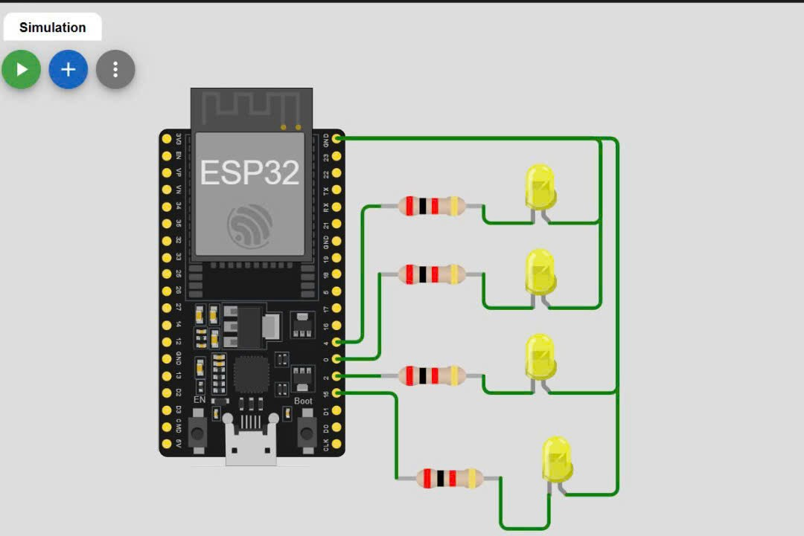
Câu 3: Viết chương trình chớp tắt tất cả các LED vừa kết nối với ESP32, tốc độ chớp tắt 5Hz. (Lưu ý chỉ trình bày nội dung hàm loop vào báo cáo)
Trả lời:
void loop() {
digitalWrite(4, HIGH);
digitalWrite(0, HIGH);
digitalWrite(2, HIGH);
digitalWrite(15, HIGH);
delay(100);

digitalWrite(4, LOW);
digitalWrite(0, LOW);
digitalWrite(2, LOW);
digitalWrite(15, LOW);
delay(100);
}
Câu 4: Người học tự đề xuất 4 hiệu ứng trên các LED vừa kết nối(ngoại trừ chớp tắt), viết chương trình và kiểm chứng kết quả. Các hiệu ứng phải được viết trên cùng một chương trình. Hãy trình bày nội dung hàm loop và một vài hình ảnh minh chứng kết quả vào báo cáo.
Trả lời:
Hiệu ứng 1: Sáng theo thứ tự từ LED1 đến LED4
Hiệu ứng 2: Sáng xen kẻ
Hiệu ứng 3: Sáng dần từ LED1 đến LED4 và Tắt dần Từ LED4 về LED1
Hiệu ứng 4: Sáng theo nhị phân (0000 1111)
Nội dung hàm loop:
void loop() {
unsigned long startTime = millis();
while (millis() - startTime < 5000) {
if (HieuUng == 0) {
for (int i = 0; i < 4; i++) {
digitalWrite(led[i], HIGH);
delay(500);
digitalWrite(led[i], LOW);
}
}
else if (HieuUng == 1) {
for (int i = 0; i < 2; i++) {
digitalWrite(led[i * 2], HIGH);
}
delay(500);
for (int i = 0; i < 2; i++) {
digitalWrite(led[i * 2], LOW);
digitalWrite(led[i * 2 + 1], HIGH);
}
delay(500);
for (int i = 0; i < 2; i++) {
digitalWrite(led[i * 2 + 1], LOW);
}
}
else if (HieuUng == 2) {
for (int i = 0; i < 4; i++) {
digitalWrite(led[i], HIGH);
delay(300);
}
for (int i = 3; i >= 0; i--) {
digitalWrite(led[i], LOW);
delay(300);
}
}
else if (HieuUng == 3) {
for (int count = 0; count < 16; count++) {
for (int j = 0; j < 4; j++) {
digitalWrite(led[j], (count >> j) & 1);
}
delay(500);
}
}
}
HieuUng = (HieuUng + 1) % 4;
}
Hình Ảnh Kết Quả:
Hiệu ứng 1: Sáng theo thứ tự từ LED1 đến LED4
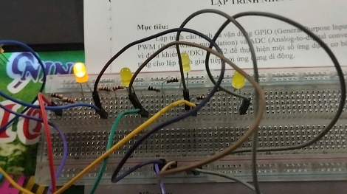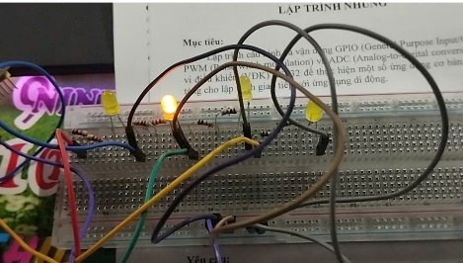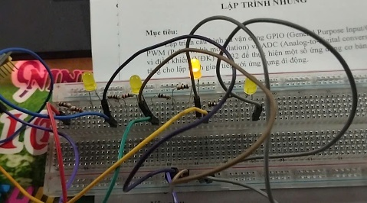
Hiệu ứng 2: Sáng xen kẻ
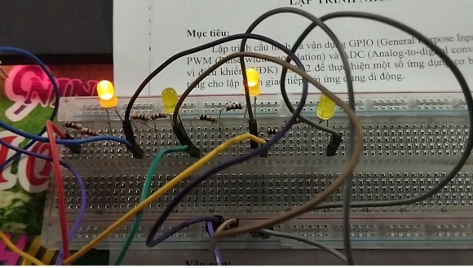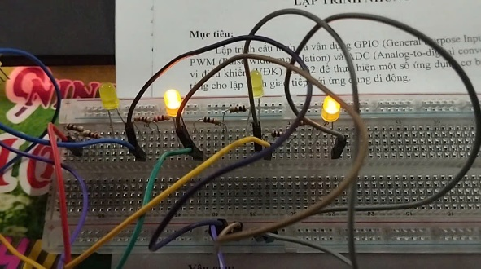

Hiệu ứng 3: Sáng dần từ LED1 đến LED4 và Tắt dần Từ LED4 về LED1
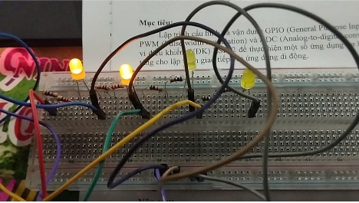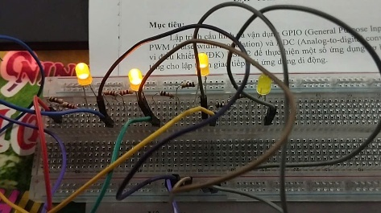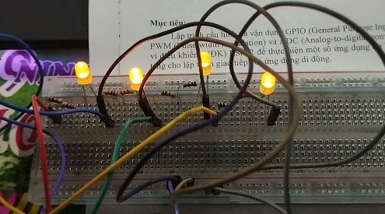
Hiệu ứng 4: Sáng theo nhị phân (0000 1111)
0101 0010
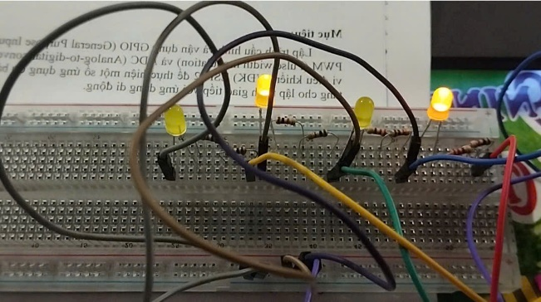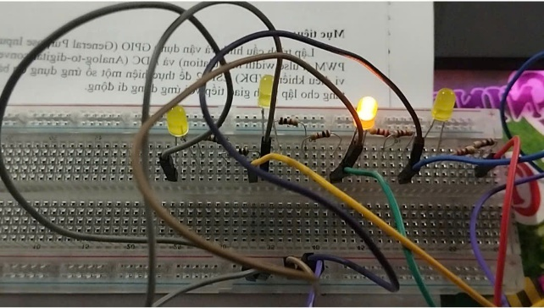

Câu 5: Viết chương trình liên tục in trạng thái của phím Boot trên cửa sổ Serial monitor. Nếu phím bị ấn hãy in ra “Phim boot vua bi an”, bỏ qua nếu không bị ấn. Hãy trình bày nội dung hàm loop và kết quả in trong cửa sổ Serial Monitor vào báo cáo. Lưu ý, câu này không yêu cầu người học áp dụng kỹ thuật chống dội phím nên mỗi lời ấn phím số lượng chuỗi được in ra là không thể kiểm soát được.
Trả lời:
Nội dung hàm loop
void loop() {
if(digitalRead(Button)){
digitalWrite(LED1,1);
}else{
digitalWrite(LED1,0);
Serial.println("Phim boot vua bi an");
}
}

Kết quả in trong cửa sổ Serial Monitor:
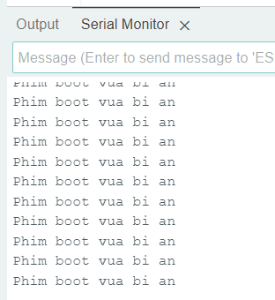
Câu 6: Hiệu chỉnh chương trình trong Câu 1.5 để thêm chức năng đếm số lần ấn phím (mỗi lần ấn chỉ in ra Serial monitor một lần duy nhất, hay phải chống dội). Kết quả hiển thị trên cửa sổ Serial monitor được trình như sau:
Phim boot vua bi an lan 01
Phim boot vua bi an lan 02
…
Người học hãy trình bày nội dung của hàm loop và kết quả in trong cửa sổ Serial monitor vào báo cáo.
Gợi ý: Do yêu cầu bộ đếm chỉ tăng một lần duy nhất khi phím bị ấn nên người học phải áp dụng kỹ thuật chống dội. Tài liệu này chỉ yêu cầu áp dụng kỹ thuật đơn giản như sau:
if(digitalRead(0) == 0){
// lệnh tăng giá trị bộ đếm và in kết quả theo yêu cầu
while(digitalRead(0) == 0) // nhờ nhả phím
delay(1);
}
Nếu người học sử dụng thuật toán khác vui lòng diễn giải nó trước khi áp dụng.

Trả lời:
Nội dung của hàm loop
void loop() {
// put your main code here, to run repeatedly:
if(digitalRead(Button)){
digitalWrite(LED1,1);
}else{
digitalWrite(LED1,0);
if(digitalRead(Button) == 0){
count++;
Serial.print("Phim boot vua bi an lan ");
if (count < 10)
{
Serial.print("0");
Serial.println(count);
}
else{
Serial.println(count);
}
while (digitalRead(Button) == 0){
delay(1);
}
}
}
}

Kết quả in trong cửa sổ Serial Monitor:
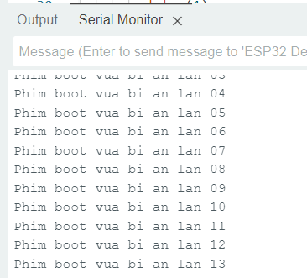
Câu 7: Hãy lắp thêm hai phím ấn vào mạch, người học tự chọn GPIO kết nối, hãy vẽ sơ đồ nguyên lý (sử dụng phần mềm chuyên dụng) và ghi nhận vào báo cáo.

Câu 8: Viết chương trình hiển thị trạng thái của hai phím ra hai LED đơn (Sử dụng hai trong bốn LED ở Câu 1.2 phần 1.1, cần trình bày rõ sử dụng LED tại GPIO nào vào báo cáo). Người học hãy ghi nhận nội dung vòng loop và một số hình ảnh minh chứng kết quả vào báo cáo.
Gợi ý: Tương tự chương trình mẫu nhưng áp dụng hai lần cho cho hai phím vừa lắp ráp thêm.
Trả lời:
Sử dụng LED1 tại GPIO15
Sử dụng LED2 tại GPIO2
Sử dụng Button1 tại GPIO0
Sử dụng Button2 tại GPIO4
Nội dung của hàm loop
void loop() {
if (digitalRead(Button1)) {
digitalWrite(LED1, 1);
} else {
digitalWrite(LED1, 0);
}

if (digitalRead(Button2)) {
digitalWrite(LED2, 1);
} else {
digitalWrite(LED2, 0);
}
}
Hình Ảnh Kết Quả:
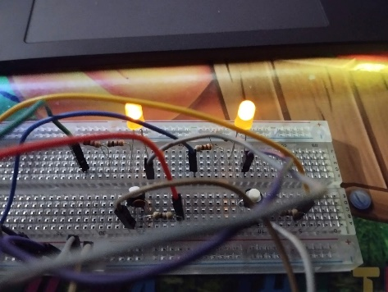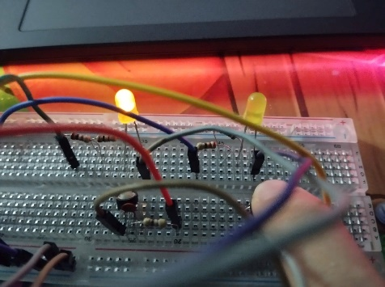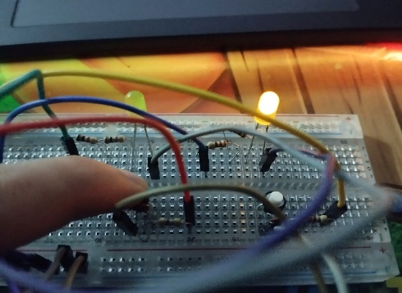
Câu 9: Viết chương trình thực hiện chức năng tăng/giảm giá trị của một biến đếm (ví dụ biến count) sử dụng hai phím vừa lắp ráp thêm, CHỈ in kết quả ra cửa sổ Serial monitor khi có bất kỳ một phím được ấn, mỗi lần ấn CHỈ tăng/giảm đúng một đơn vị. Các GPIO sử dụng giao tiếp phím do người học tự chọn. Hãy ghi nhận nội dung vòng loop và hình chụp kết quả trong cửa sổ Serial monitor vào báo cáo.
Gợi ý: Áp dụng thuật toán chống dội phím trong câu 1.6 hai lần cho hai phím mới và viết lại mã lệnh công việc cho phù hợp yêu cầu. Nếu người học sử dụng thuật toán khác vui lòng diễn giải nó trước khi áp dụng.
Trả lời:
Thêm delay(50) để chống dội phím

void loop() {
// Kiểm tra nút nhấn Button1 để tăng count
if (digitalRead(Button1) == 0) {
delay(50);
count++; // Tăng biến đếm
Serial.print("Count tăng lên: ");
Serial.println(count);
while (digitalRead(Button1) == 0)
delay(1); // Chờ thả phím
}

// Kiểm tra nút nhấn Button2 để giảm count
if (digitalRead(Button2) == 0) {
delay(50);
count--; // Giảm biến đếm
Serial.print("Count giảm xuống: ");
Serial.println(count);
while (digitalRead(Button2) == 0)
delay(1); // Chờ thả phím
}
}
Hình ảnh kết quả:
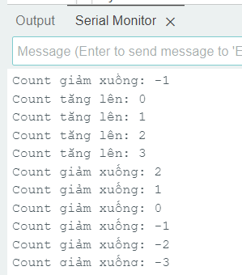

Câu 10: Hai biến __cntP và __cntR có vai trò gì? Người học hãy tăng giảm giá trị của hai biến này(mặc định bằng 5), đánh giá hiệu quả chống dội, xác định giá trị phù hơp nhất cho 2 biến này cho phần cứng hiện tại của nhóm và ghi vào báo cáo. Nếu hai giá trị này có giá trị quá lớn thì điều gì xảy ra?
Gợi ý: Người học hãy phân tích thuật toán trên hoặc tìm hiểu trong tài liệu tham khảo được đề nghị.
Trả lời:
Vai trò của biến __cntP: Đếm số lần liên tiếp mà nút nhấn không được nhấn (trạng thái 1). Nếu __cntP đạt đến giá trị DEBOUNCE_CONST (5), nghĩa là nút nhấn đã được thả ra ổn định (không bị nhiễu).
Vai trò của biến __cntR: Đếm số lần liên tiếp mà nút nhấn được nhấn (trạng thái 0). Khi nút nhấn được nhấn (tmp == 0), biến __cntR được tăng lên1.Nếu __cntR đạt đến giá trị DEBOUNCE_CONST (5) nghĩa là nút nhấn đã được nhấn ổn định (không bị nhiễu).
Tăng giá trị của biến này lên 10: độ trễ khi nhấn phím sẽ tăng lên. Hiệu quả chống dội sẽ tốt hơn.
Giảm giá trị của biến này về 2: độ trễ khi nhấm phím sẽ giảm xuống. Dễ xảy ra nhiễu(khi nhấn có thể phím sẽ được ghi nhận nhiều lần)
Giá trị của hai biến này phù hợp với phần cứng hiện tại của nhóm: 5-7.
Nếu hai giá trị này quá lớn hệ thống sẽ phản ứng chậm hơn khi nhấn phím. Hiệu quả chống dội sẽ tốt hơn.
Câu 11: Người đọc hãy hiệu chỉnh chương trình Lab1_03.ino để chống dội cho 3 phím ấn (Phím trên mạch và 2 phím lắm thêm Câu 1.7. Lưu ý cần đọc kỹ hướng dẫn cách viết hàm key_read để lặp trình trường hợp này cho phù hợp. Người đọc tự đề xuất các chức năng của phím nhấn, ví dụ phím 1 được sử dụng để tang giá trị biến count một đơn vị, phím 2 sử dụng để giảm giá trị biến count 1 đơn vị, phím 3 đặt giá trị biến count về 0. Người đọc hãy trình bày nội dung hàm key, loop và ghi nhận một số hình ảnh kết quả trong của sổ Searial vào báo cáo.
Gợi ý: Đối với yêu cầu này, người đọc chỉ cần viết lại hàm key_read và hàm loopn trong chương trình mẫu. Cụ thể như sau:
Trả lời:
int8_t key_read() {
// Kiểm tra phím 1
if (digitalRead(BUTTON1) == LOW) { // Nếu phím 1 được nhấn
return 1;
}
// Kiểm tra phím 2
if (digitalRead(BUTTON2) == LOW) { // Nếu phím 2 được nhấn
return 2;
}
// Kiểm tra phím 3
if (digitalRead(BUTTON3) == LOW) { // Nếu phím 3 được nhấn
return 3;
}
// Nếu không có phím nào được nhấn
return 0;
}

void loop() {
key_read_debounce(); // Đọc trạng thái phím và thực hiện debounce

if (pr && flag) { // Nếu phím được nhấn ổn định
flag = 0; // Reset cờ
switch (key) { // Xử lý công việc tương ứng với từng phím
case 1:
count++; // Tăng giá trị biến count
Serial.println("Phim 1 duoc nhan. Count = " + String(count));
break;
case 2:
count--; // Giảm giá trị biến count
Serial.println("Phim 2 duoc nhan. Count = " + String(count));
break;
case 3:
count = 0; // Đặt giá trị biến count về 0
Serial.println("Phim 3 duoc nhan. Count = " + String(count));
break;
}
}
}

Câu 12: Viết thêm lệnh sử dụng hàm analogRead để đọc giá trị chuyển đổi ADC tại Vout, in đồng thời 2 giá trị (giá trị ADC và điện áp) để so sánh. Hiệu chỉnh điện áp từ 0v đến 3.3V, người đọc hãy lập bảng một số cặp giá trị từ nhỏ đến lớn, nhận xét.
#define ADC_PIN 36 // Chân ADC1_0 (GPIO 36)
void setup() {
analogSetAttenuation(ADC_11db); //Đặt độ suy giảm ADC là 11dB (điện áp tối đa ~3.3V)
Serial.begin(115200); // Khởi tạo Serial với tốc độ 115200 baud
}
void loop() {
delay(2000); // Đợi 2 giây trước khi đọc lại
// Đọc giá trị từ chân ADC (GPIO 36)
uint32_t voltage = analogReadMilliVolts(ADC_PIN); // Đọc điện áp (mV)
int adcValue = analogRead(ADC_PIN); // Đọc giá trị ADC (0-4095)
// Hiển thị kết quả trên Serial Monitor
Serial.println("Voltage (mV): " + String(voltage) + ", ADC Value: " + String(adcValue));
Điện áp(V) | Giá trị ADC
0 | 0
0.468 | 400
0.731 | 742
1.219 | 1335
1.886 | 2176
2.332 | 2733
3.009 | 3818
3.3 | 4095
Bảng giá trị quy đổi từ điện áp sáng ADC
Nhận xét: Giá trị ADC tỷ lệ thuận với điện áp đầu vào, với hệ số tỷ lệ phụ thuộc vào điện áp tham chiếu ADC_11db (3.3V)
Câu 13: Hãy hiệu chỉnh biến trở để Vout khoảng 0.5V(đo bằng VOM), ghi nhận điện áp Vout(đo bằng VOM), và bằng ESP32 (đọc trên cửa sổ Serial monitor, sử dụng lại chương trình Lap1_04.ino) vào bảng 1.5 và lặp lại thí nghiệm khoảng 10 lần, mỗi lần cách nhau tối thiểu 30 giây.Trong các bảng, e và MAE được tính bằng công thứ (1),(2) tương ứng như sau:
|e|=|V_{out}-V_{ADC}| (1)
MAE= $\frac{\sum_{i=1}^{10}{\sum{|ei|}}}{10}$ (2)
Tiếp tục hiệu chỉnh Vout khoảng 1.5V, hoàn thành Bảng 1.6.
Sau cùng, hãy hiệu chỉnh Vout khoảng 2.8V và hoàng thành bảng 1.7. Dựa vào các giá trị |e| và MAE trong các bảng sau khi thí nghiệm, hãy nhận xét ngắn gọn về sai số của modun ADC tích hợp trên ESP32 khi đo điện áp một chiều. Lập bảng tóm tắt giá trị thí nghiệm gồm giá trị trung bình, lớn nhất , nhỏ nhất của |e| trong từng trường hợp thí nghiệm.
Bảng 1.5 So sáng điện áp khoi chỉnh biến trở khoảng 0.5V.
STT | VVOM | VADC | |e|
1 | 0.45 | 0.503 | 0.053
2 | 0.46 | 0.509 | 0.049
3 | 0.45 | 0.5 | 0.05
4 | 0.46 | 0.506 | 0.046
5 | 0.47 | 0.497 | 0.027
6 | 0.46 | 0.51 | 0.05
7 | 0.46 | 0.502 | 0.042
8 | 0.46 | 0.498 | 0.038
9 | 0.47 | 0.51 | 0.04
10 | 0.49 | 0.56 | 0.07
MAE=0.05

Bảng 1.6 So sáng điện áp khoi chỉnh biến trở khoảng 1.5V.
STT | VVOM | VADC | |e|
1 | 1.5 | 1.504 | 0.004
2 | 1.49 | 1.504 | 0.014
3 | 1.5 | 1.5 | 0
4 | 1.51 | 1.51 | 0
5 | 1.5 | 1.507 | 0.007
6 | 1.5 | 1.5 | 0
7 | 1.49 | 1.5 | 0.01
8 | 1.51 | 1.502 | 0.008
9 | 1.5 | 1.509 | 0.009
10 | 1.5 | 1.504 | 0.004
MAE=0.005

Bảng 1.6 So sáng điện áp khoi chỉnh biến trở khoảng 1.5V.
STT | VVOM | VADC | |e|
1 | 2.9 | 2.801 | 0.099
2 | 2.92 | 2.807 | 0.113
3 | 2.89 | 2.8 | 0.09
4 | 2.92 | 2.809 | 0.111
5 | 2.92 | 2.806 | 0.114
6 | 2.9 | 2.804 | 0.096
7 | 2.9 | 2.8 | 0.1
8 | 2.89 | 2.8 | 0.09
9 | 2.92 | 2.808 | 0.112
10 | 2.91 | 2.804 | 0.106
MAE=0.1

Bảng tóm tắt kết quả thí nghiệm
Điện áp | Giá trị trung bình của |e| | Giá trị lớn nhất của |e| | Giá trị nhỏ nhất của |e|
V=0.5 | 0.05 | 0.07 | 0.027
V=1.5 | 0.005 | 0.014 | 0
V=2.8 | 0.1 | 0.114 | 0.09
Nhận xét: Nếu điện áp cao hoặc thấp quá sẽ dẫn đến sai số của modun ADC trên ESP32.
Khoảng điện áp hoạt động tốt nhất của modun ADC trên ESP32 là 1.5V.
Câu 14: Giải thích nguyên lí hoạt động của Hình 1.6.
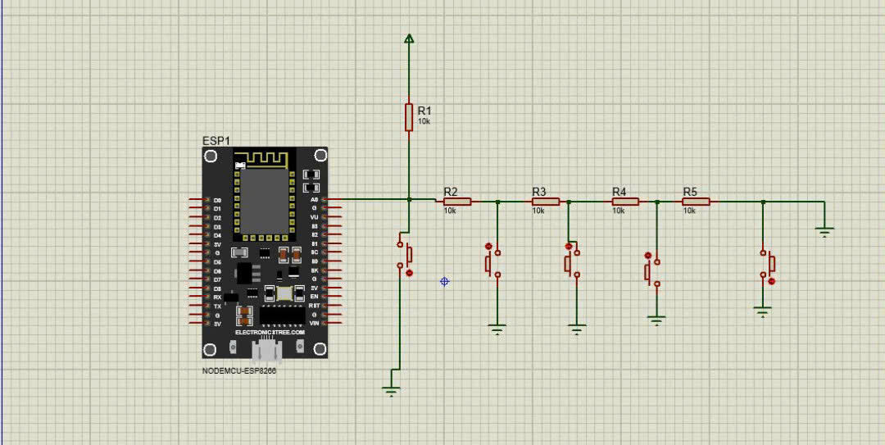
Hình 1.6
Trả lời:
- Khi nút nhấn không được nhấn:
  - Chân GPIO được kéo lên mức cao (3.3V) thông qua điện trở kéo lên.
  - Giá trị đọc từ chân GPIO là HIGH (hoặc 1).
- Khi nút nhấn được nhấn:
  - Chân GPIO được kết nối trực tiếp với GND thông qua nút nhấn.
  - Giá trị đọc từ chân GPIO là LOW (hoặc 0).
Câu 15: Khảo sát giá trị Vout(sử dụng chương trình Lab1_04.ino, đọc và ghi nhận giá trị tring bignh của ít nhất 10 giá trị trên cửa sổ Serial monitor) để hoàn thafnhg bảng 1.8. Các điện áp ghi nhận có phù hợp với nội dung giải thích trong câu 1.14 không?
Trường hợp | Vout(V)
SW1 ấn | 0.1
SW2 ấn | 0.09
SW3 ấn | 0.09
SW4 ấn | 0.11
Không có phím nhấn | 2.68
Nhận xét: Khi không nhấn phím giá trị đọc được ở chân GPIO là HIGH ( 2.88V). Khi có 1 trong các SW giá trị ở chân GPIO là LOW (0.1V). Phù hợp với nhận xét ở câu 1.4.
Câu 16: Hãy vẽ lưu đồ thuật toán để xác nhận phím được ấn, viết chương trình và đánh giá kết quả hiển thị trong của sổ Serial monitor.
Gợi ý: Dựa vào kết quả đo được trong bảng 1.8, người học hãy xác định các giá trị ngưỡng để xây dựng điều kiện phân loại phím nhấn

Bắt đầu

Khởi tạo chân GPIO và Serial

Đọc giá trị từ chân GPIO

So sánh adcValue<3500

Có phím được nhấn
Không có phím được nhấn

Hiển thị kết quả lên Serial

#define ADC_PIN 36 // Chân GPIO 36 để đọc ADC
// Ngưỡng giá trị ADC để xác định có nút nhấn được nhấn hay không
#define GIATRI 3500

void setup() {
Serial.begin(115200); // Khởi tạo Serial
analogSetAttenuation(ADC_11db); // Đặt độ suy giảm ADC là 11dB (điện áp tối đa ~3.3V)
}

void loop() {
int adcValue = analogRead(ADC_PIN); // Đọc giá trị ADC từ chân GPIO 36

// Kiểm tra xem có nút nhấn nào được nhấn hay không
if (adcValue < GIATRI) {
Serial.println("Co nut nhan duoc an");
} else {
Serial.println("Khong co nut nhan nao duoc an");
}

delay(500); // Đợi 200ms để tránh đọc liên tục
}

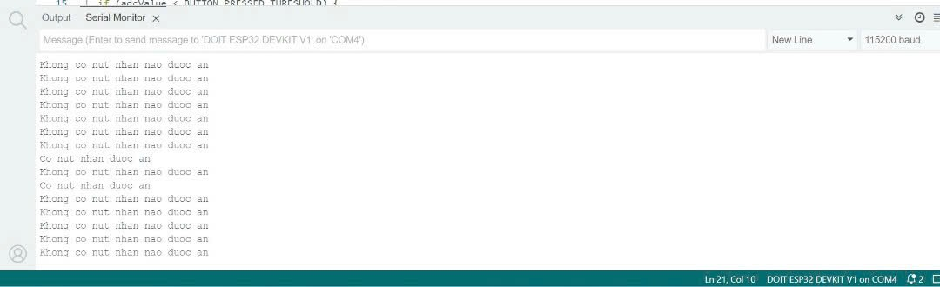
Kết quả: Khi có phím được ấn giá trị adcValue$≈$ 142 sẽ nhỏ hơn giá trị ngưỡng=3500 cho phép biết có phím được nhấn. Khi không có phí được nhấn giá trị này sẽ =4096 và lớn hơn giá trị ngưỡng cho phép biết không có phím nago được nhấn.

Câu 19: Khảo sát và ghi nhận lại giá trị điện áp Vout trong hai trường hợp có ánh sáng và không có ánh sáng tự nhiên chiếu vào quảng trở. Lưu ý giá trị ghi nhận lại phải là trung bình của ít nhất 10 giá trị của cùng một điều kiện khảo sát. Các giá trị điện áp này có phù hợp với hoạt động của mạch hay không? Hãy phân tích công thức và tính nội trở tức thời của quang trở trong hai trường hợp này?
- Khi quang trở được ánh sáng tự nhiên chiếu vào, Vout1 =......(V).
- Khi quang trở bị che ánh sáng, Vout2=........(V).
Gợi ý xây dưng công thức tính nội trở của quang trở: Từ công thức (3) tính điện áp ngõ ra Vout hãy phân giải tìm RLDR . Với giá trị biết trước của R1 và giá trị đo Vout sẽ xác định được nội trở tức thời RLDR của quang trở.
$$Vout=\frac{3.3V}{RLDR+R1}xR1$$
Trả lời:
Các giá trị này hợp lý với hoạt động của mạch, nằm trong khoảng từ 0V – 3.3V
- Khi quang trở được ánh sáng tự nhiên chiếu vào, Vout1 =....1,1367..(V).
- Khi quang trở bị che ánh sáng, Vout2=....0,142....(V).
Từ công thức gợi ý (3), tính nội trở tức thời của quang trở trong hai trường hợp này:
- Khi quang trở được ánh sáng tự nhiên chiếu vào
Vout = 1136,7(V) và R1 = $10kΩ$
$$Vout=\frac{3.3V}{RLDR+R1}xR1$$
- $RLDR=\frac{3.3V}{Vout}xR1-R1$
- $RLDR=R1x(\frac{3.3V}{Vout}-1)$
- $RLDR=10000x(\frac{3.3V}{1,1367V}-1)$
- $RLDR≈19.03kΩ$

- Khi quang trở bị che ánh sáng
Vout = 0,142(V) và R1 = $10kΩ$
$$Vout=\frac{3.3V}{RLDR+R1}xR1$$
- $RLDR=\frac{3.3V}{Vout}xR1-R1$
- $RLDR=R1x(\frac{3.3V}{Vout}-1)$
- $RLDR=10000x(\frac{3.3V}{0,142V}-1)$
- $RLDR≈222,39kΩ$

Câu 20: Từ Vout1 và Vout2, người học hãy viết chương trình bật LED tại GPIO2(hoặc lắp thêm LED nếu mạch không tích hợp sẵn) khi quang trở bị che ánh sáng tự nhiên chiếu vào ghi nhận hàm loop và hình chụp minh chứng kết quả vào báo cáo
Gợi ý: Hãy tính trung bình hai điện áp Vout1 và Vout2 và sử dụng nó như là ngưỡng so sánh để bật/tắt LED theo yêu cầu.
Trả Lời:
Nội dung hàm loop:
void loop() {
int Vout = analogReadMilliVolts(LDR_PIN);
Serial.println("Vout = " + String(Vout) + " mV");

if (Vout < 600) { // Ngưỡng xác định khi bị che
digitalWrite(LED, HIGH); // Bật LED
Serial.println("LED: ON");
} else {
digitalWrite(LED, LOW); // Tắt LED
Serial.println("LED: OFF");
}
delay(1000); // Đọc giá trị mỗi giây
}
Hình ảnh kết quả:
- Khi quang trở được ánh sáng tự nhiên chiếu vào
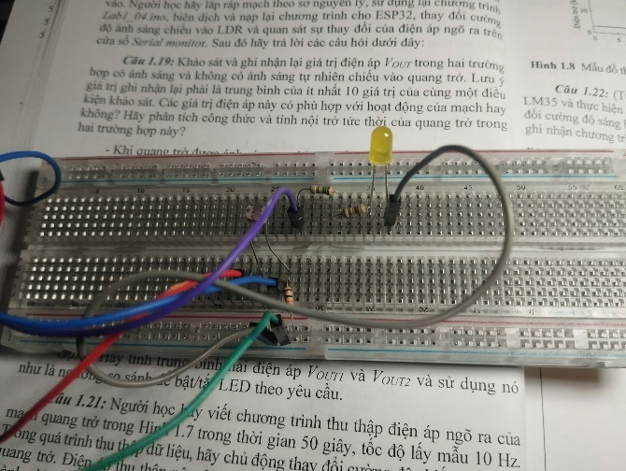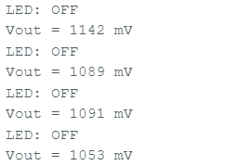
- Khi quang trở bị che ánh sáng
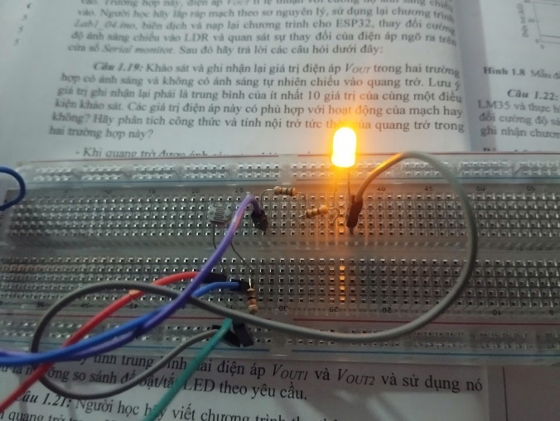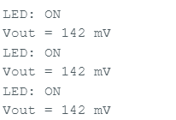

Câu 21: Người học hãy viết chương trình thu thập điện áp ngõ ra của mạch quang trở trong Hình 1.7 trong thời gian 50 giây, tốc độ lấy mẫu 10 Hz. Trong qua trình thu thập dữ liệu, hãy chủ động thay đổi cường độ chiếu sáng vào quang trở. Điện áp thu thập nên được in ra cửa sổ Serial monitor, chuyển đổi thành giá trị nội trở của quang trở (đơn vị kOhm) và vẽ lại khi thí nghiệm hoàn thành bằng một phần mềm khác như Excel hay MATLAB. Biểu đồ nên được vẽ tương tự như Hình 1.8, ghi nhận đồ thị vẽ được và hàm loop vào báo cáo
Trả lời:
Nội dung hàm loop
void loop() {
Serial.println("Bắt đầu thu thập dữ liệu...");
unsigned long startTime = millis();

while (millis() - startTime < TIME_ThuThap) {
int GiaTriADC = analogReadMilliVolts(LDR_PIN); // Đọc giá trị ADC (mV)

// Tính RLDR theo công thức: RLDR = R1 * (3.3V / Vout - 1),
float Vout = GiaTriADC / 1000.0; // Chuyển mV thành V
//R1 = 10k
float RLDR = R1 * (3.3 / Vout - 1); // Tính nội trở tức thời của quang trở

// In kết quả ra Serial Monitor
Serial.print("Vout = ");
Serial.print(Vout, 3); // Hiển thị 3 số thập phân
Serial.print(" V, RLDR = ");
Serial.print(RLDR / 1000, 3); // Hiển thị nội trở (kΩ)
Serial.println(" kΩ");

delay(TIME_LayMau); // Chờ 100ms trước khi lấy mẫu tiếp theo
}

Serial.println("Hoàn thành thu thập dữ liệu.");
while (1); // Dừng chương trình sau khi hoàn thành
}

Đồ thị báo cáo kết quả:
Điện trở (kΩ)
Thoi gian (s)

Câu 23: Hiệu chỉnh chương trình để tăng độ phân giải độ rộng xung lên 10 bit, nhận xét kết quả và ghi nhận chương trình vào báo cáo
Trả lời:
Khi hiệu chỉnh chương trình để tăng độ phân giải độ rông xung lên 10 bit, LED sẽ thay đổi sáng tối mượt hơn, nhạy hơn và chính xác hơn khi độ phân giải tăng từ 8 bit lên 10 bit.
Ghi nhận chương trình:
#define LED1 27
#define LedChannel 0
#define Freq 5000
#define Resolution 8

void setup() {
// put your setup code here, to run once:
ledcAttachChannel(LED1,Freq,Resolution,LedChannel);
ledcWrite(LED1,0);
Serial.begin(115200);
}

void loop() {
// put your main code here, to run repeatedly:
float ldr = analogReadMilliVolts(36)/1000.0;
uint32_t duty = 255*ldr/3.3;
ledcWrite(LED1,duty);
delay(100);
}
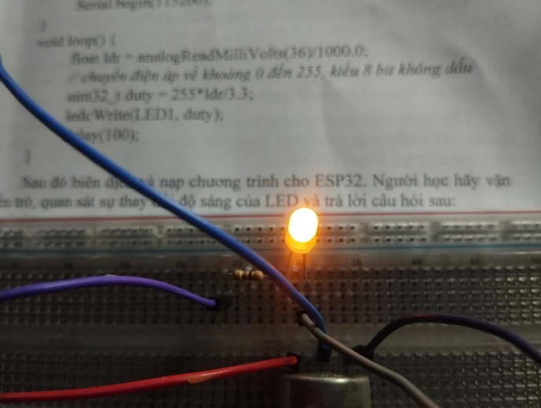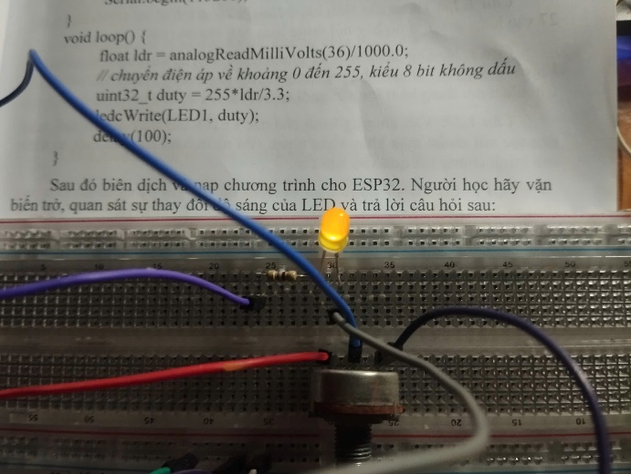

Câu 24: Hãy viết chương trình đọc các điện áp VR, VG, VB chuẩn hóa khoảng giá trị của chúng về số nguyên 8 bit như trong chương trình Lab1_05.ino. Trình bày nội dung hàm loop và chứng minh kết quả trên cửa sổ Serrial vào báo cáo.
void loop() {
// Đọc điện áp từ các chân biến trở
float vR = analogReadMilliVolts(VR) / 1000.0; // Quy đổi về Volt
float vG = analogReadMilliVolts(VG) / 1000.0;
float vY = analogReadMilliVolts(VY) / 1000.0;

// Chuẩn hóa về số nguyên 8 bit (0 - 255)
uint8_t red = (255 * vR) / 3.3;
uint8_t green = (255 * vG) / 3.3;
uint8_t yellow = (255 * vY) / 3.3;

// Xuất giá trị lên Serial Monitor
Serial.print("R: "); Serial.print(red);
Serial.print(" | G: "); Serial.print(green);
Serial.print(" | Y: "); Serial.println(yellow);

delay(500); // Chờ 500ms để tránh spam Serial Monitor
}
Kết quả Serial Monitor:
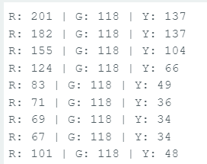
Câu 25: Thêm các lệnh khởi động 3 kênh PWM tại GPIO12, 14 và 27 vào hàm setup, trình bày nội dung hàm này vao báo cáo.
Trả lời:
void setup() {
// Khởi tạo Serial Monitor
Serial.begin(115200);

// Cấu hình các kênh PWM
ledcSetup(CH_R, FREQ, RESOLUTION); // Cấu hình kênh 0
ledcSetup(CH_G, FREQ, RESOLUTION); // Cấu hình kênh 1
ledcSetup(CH_Y, FREQ, RESOLUTION); // Cấu hình kênh 2

// Gắn các chân GPIO với kênh PWM
ledcAttachPin(LED_R, CH_R); // Gắn chân 12 với kênh 0
ledcAttachPin(LED_G, CH_G); // Gắn chân 14 với kênh 1
ledcAttachPin(LED_Y, CH_Y); // Gắn chân 27 với kênh 2
}

Câu 26: Thêm các lệnh để sử dụng các điện áp sau chuẩn hóa của VR. VG, VB để điều khiển độ rộng xung tương ứng tại các chân GPIO12, 14 và 27. Ghi nhận nội dung hàm loop và một số hình ảnh vào báo cáo.
Trả lời:
Nội dụng hàm loop

void loop() {
// Đọc giá trị từ biến trở tại các chân cảm biến
float vr = analogReadMilliVolts(34) / 1000.0; // Giá trị điện áp VR
float vg = analogReadMilliVolts(35) / 1000.0; // Giá trị điện áp VG
float vy = analogReadMilliVolts(32) / 1000.0; // Giá trị điện áp VY

// Chuyển đổi giá trị điện áp sang giá trị PWM (0-1023)
uint32_t duty1 = 255 * vr / 3.3;
uint32_t duty2 = 255 * vg / 3.3;
uint32_t duty3 = 255 * vy / 3.3;

// Cập nhật độ rộng xung PWM
ledcWrite(LED1, duty1);
ledcWrite(LED2, duty2);
ledcWrite(LED3, duty3);

// In giá trị ra Serial để kiểm tra
Serial.print("VR: "); Serial.print(duty1);
Serial.print(" | VG: "); Serial.print(duty2);
Serial.print(" | VY: "); Serial.println(duty3);

delay(100); // Chờ 100ms
}
Hình ảnh kết quả:
LED xanh sáng mạnh, đỏ vàng sáng yếu
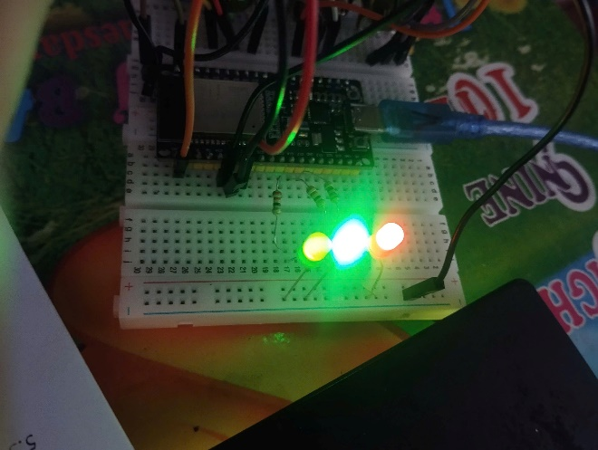
Cả 3 LED cùng sáng mạnh
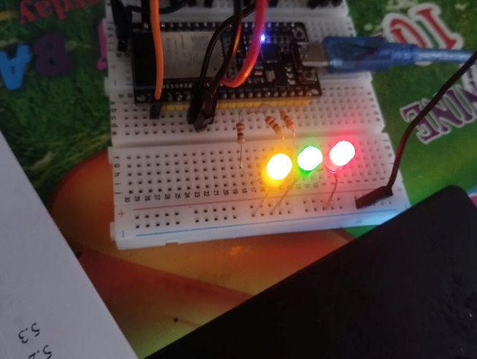

Câu 27: Viết chương trình cho các LED RGB thay đổi một số màu liên tục với nhiều màu sắc khác nhau. Ghi nhận hàm loop và một số hình ảnh minh chứng vào báo cáo.
Gợi ý: Có thể sử dụng hàm random để tạo giá trị ngẫu nhiên trong khoảng 8 bit để thay đổi các độ rộng xung cấp cho LED RGB.
Trả lời:
Nội dung hàm loop
void loop() {
// Tạo giá trị ngẫu nhiên cho các kênh PWM (0-255)
uint8_t dutyR = random(0, 256); // Giá trị ngẫu nhiên cho RED
uint8_t dutyG = random(0, 256); // Giá trị ngẫu nhiên cho GREEN
uint8_t dutyY = random(0, 256); // Giá trị ngẫu nhiên cho YELLOW

// Ghi giá trị PWM vào các chân LED
analogWrite(LED_R, dutyR); // Ghi giá trị PWM vào chân RED
analogWrite(LED_G, dutyG); // Ghi giá trị PWM vào chân GREEN
analogWrite(LED_Y, dutyY); // Ghi giá trị PWM vào chân BLUE

// Hiển thị giá trị PWM lên Serial Monitor
Serial.print("RED: "); Serial.print(dutyR);
Serial.print(" | GREEN: "); Serial.print(dutyG);
Serial.print(" | YELLOW: "); Serial.println(dutyY);

// Đợi 500ms trước khi thay đổi màu tiếp theo
delay(500);
}
Hình ảnh Kết quả:
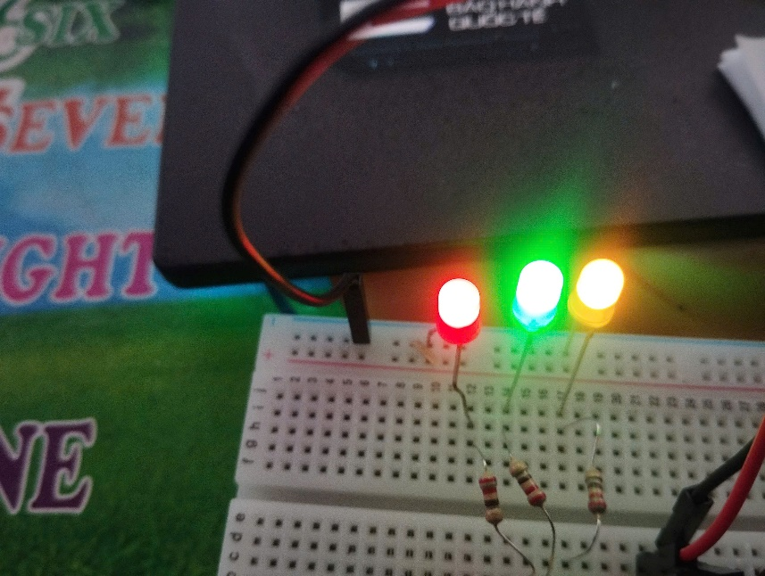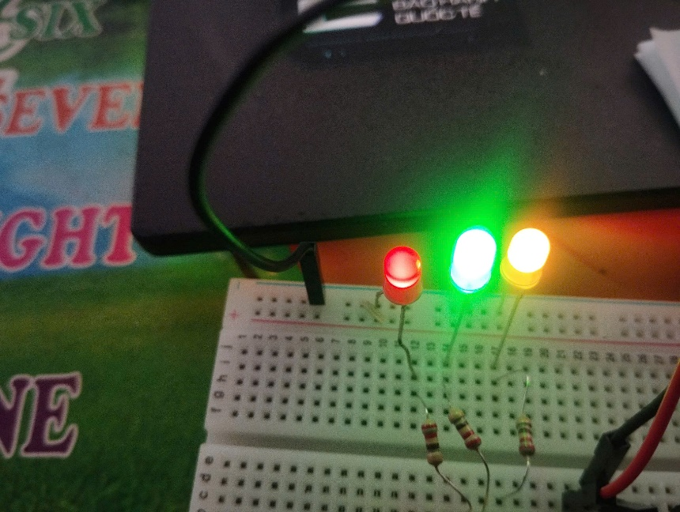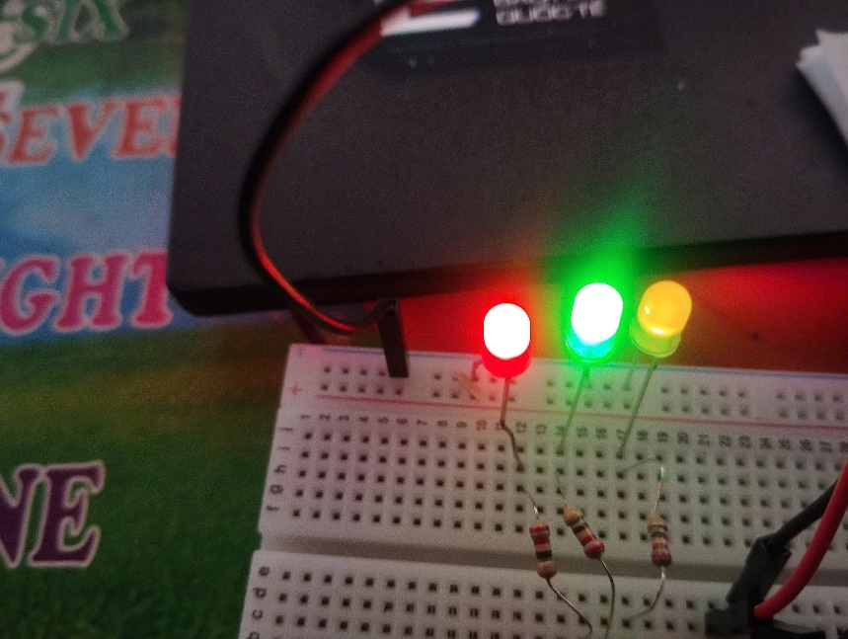
Lưu ý:
- Phải ghi lại chính xác câu hỏi trước khi trả lời;
- Câu không thực hiện được thì liệt kê câu hỏi và để trống nội dung trả lời;
- Các nhóm có bài làm GIỐNG NHAU thì tất cả 0 điểm;
- Danh sách phải giống nhau cho tất cả các bài báo cáo và giống với danh sách đăng ký đồ án, sinh viên không thực hành vẫn giữ tên và ghi cột Mức độ tham gia là 0%;
- Các bài báo cáo không tuân thủ mẫu này sẽ nhận điểm 0;
- Báo cáo nộp file cho GV;
- Quy cách đặt tên báo cáo: TN22Z5A1-HK2-24-25-NhomX-BuoiY (Ví dụ: TN22Z5A1-HK2-24-25-Nhom1-Buoi1).

